Как да се държим с детето манипулатор

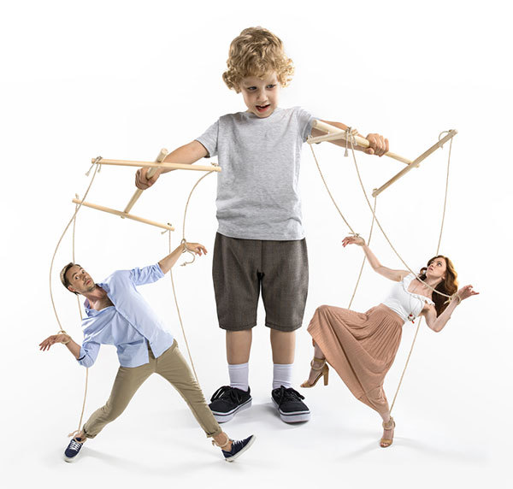
Децата непрекъснато търсят начин да ни влияят, а веднъж постигнат ли успех, започват да използват резултата от него, за да постигат целите си постоянно.
Как се изгражда детето-манипулатор?
Още от първите дни на съществуването си детето търси начини за взаимодействие с околния свят. Опитва различни подходи и следи за резултата. Веднъж получило това, което иска, детето запомня успешния подход като единствения работещ и той остава в съзнанието му завинаги. Проблемът възниква, когато родителите, опитвайки се да защитят детето си от всякакви трудности, се опитват да му предоставят всичко, което то желае. А то, не среща съпротивата на околните, свиква с мисълта, че може да получи всичко, което пожелае, при това без съпротива и почти винаги незабавно.
Ако в последствие то получи отказ, това би предизвикало буря от възмущение, а след него обикновено следва отново удовлетворяване на желаното.
Отрицателен резултат
Проблемът с поведението на такова дете е, че то неминуемо свиква да манипулира околните и започва да прилага манипулацията като основен метод, за да получи това, което си е наумило. Когато се поддаваме на манипулациите на децата, ние не им правим добра услуга, защото те превръщат това поведение в основа на отношенията си с околните. Много често това се случва, защото това е методът, който среща най-малкото съпротивление. Ако не се справим с изкореняването на манипулативните навици в ранна детска възраст, вероятността да имаме сериозни проблеми, когато децата пораснат, е доста голяма.
Какво е редно да предприемем и как да се държим с детето-манипулатор?
На първо място не се поддавайте на манипулациите на детето. Не се чувствайте задължени да правите нещо, само защото детето ви е поискало.
Не пристъпвайте принципите си, само защото това е вашето дете!
Не се поддавайте на интриги, които децата в стремежа си да постигнат определена цел са готови да измислят.
Открито му кажете, че действията му няма да се увенчаят с успех.
Ясно и категорично му обяснете, че не харесвате да ви манипулира и че методите му няма да ви накарат да изпълните желанието му.
Когато детето се опита да ви застави да изпълните желанието му чрез крясъци и тръшкане, прекратете комуникацията си с него и ако трябва излезте от стаята, докато се успокои.
Когато общувате с детето си, не го правете от позицията на силата. Оставяйте го да избира и решава само, за да се почувства независимо и самостоятелно и задължително го научете, че то носи отговорността за своите действия.
Не се притеснявайте, че отстрани действията ви биха изглеждали груби. Имайте едно на ум, че именно вашето поведение сега ще го предпази от по-големи проблеми в бъдеще.
Не оставяйте единствено сърцето да ви води в отношенията ви с детето, по-полезно е водещата роля да е на разума.
Първите седем

